非统计学专业《统计学原理》复习要点
- 统计的三个涵义（具体解释）及其关系。统计的作用。统计工作四阶段划分。
（1）统计的三个涵义（具体解释）及其关系
统计：是人们认识客观世界总体数量变动关系和变动规律的活动的总称。是人们认识客观世界的一种有力工具。 具体有三个涵义：
①统计工作（活动、时间）：统计数据的搜集、整理和分析的研究活动。
②统计资料/统计信息(数据）：统计活动的成果，包括通过搜集取得的统计数据和运用统计数据整理、分析的成果。
③统计学（理论）：搜集、处理、分析研究统计数据的方法和理论。
（2）关系： 统计工作是统计实践活动；统计资料是统计工作的成果；统计学是统计实践经验的理论概括和深化，统计学形成以后，又反过来指导统计工作实践，它们是理论与实践的关系。
（3）统计作用：①统计是认识客观世界的工具
②统计是实行科学管理的工具
③统计是实行国家监督的重要手段
④统计是科学研究的重要手段
⑤统计是宣传教育的有效手段
（4）统计工作四阶段：统计设计、统计调查、统计整理和统计分析
2、统计指标的涵义及其特点。统计指标体系的涵义。
（1）统计指标的涵义及其特点：
①统计指标是说明客观现象总体数量特征的名称和具体数值的统一体。
②统计指标构成要素包括：指标名称、计量单位、计算方法、时间限制、空间限制、指标数值。一个完整的统计指标由指标名称和指标数值两大部分组成。③统计指标是说明总体特征的，具有数量性、综合性、客观性和具体性特点。
（2）统计指标体系：是由若干相互联系的统计指标所组成的整体。
3、正确区分总体与总体单位、总体与指标、标志与变量、变量与变量值、连续变量与离散变量、数量标志与品质标志、数量指标与质量指标，以及标志与指标的区别和联系。
（1）总体与总体单位：
区别:统计总体是依据一定的统计研究目的而确定的，所要研究对象的全体，它是由客观存在的、具有某种共同性质的多个个别事物所构成的整体，简称为总体。 总体单位是构成统计总体的各个个别事物。
总体和总体单位之间存在相互关系。即：总体单位构成了统计总体，总体是由总体单位构成的，没有总体单位，就没有统计总体。
总体和单位是可以变换的。总体和单位的概念是相对而言的，随着研究目的不同，总体范围不同而相互变换。
（2）总体与指标：统计指标是说明客观现象总体数量特征的名称和具体数值的统一体。统计指标是说明客观现象总体数量特征的名称和具体数值的统一体。
（3）标志与变量：标志是说明总体单位特征的名称，标志之后所表现出来的属性或数值叫标志表现，根据标志表现的形态不同，标志可分为数量标志和品质标志。变量是可变的数量标志。变量所取的具体数值就是变量值。
（4）变量和变量值:变量是可变得数量标志；变量所取得具体数值就是变量值。变量值是变量的具体表现。
（5）连续变量与离散变量:变量按其取值是否连续可分为连续型变量和离散型变量。连续型变量是指其取值可以连续不断，相邻两个整数变量值之间可以作多次分割的变量。连续型变量的数值靠测量或计算取得，既可表现为整数，也可表现为小数。离散型变量是指只能取整数值的变量，它的取值是一一可数的，离散型变量的数值只能用计数的方法取得。

（6）数量标志与品质标志:数量标志是表示总体单位数量特征的名称，可以用数值来表现;品质标志是说明总体单位质的特征的名称，不能用数值表现，而要用文字陈述.
(7)数量指标与质量指标:数量指标是反映一定总体的总体单位数目或总体各单位标志值总量的统计指标。数量指标所反映的是总体的绝对数量，其指标值随总体范围的大小变化而成同向的增减变化。数量指标的表现形式为绝对数。质量指标 是说明总体数量对比关系和总体单位标志值平均水平的统计指标。质量指标通常表现为相对数和平均数的形式，其数值的大小与总体范围的变化没有确定的同向变动关系。
(8)标志和指标的区别和联系
①主要区别：统计指标是说明总体特征的，而标志是说明总体单位特征的。②所有的统计指标都是用数量表现的，而标志有能用数值表现的数量标志和不能用数值表示的品质标志。
二者的联系：①许多指标的数值是从总体单位数量标志的标志值汇总而得。②随着研究目的的变动，标志和指标是可以转换的。
4、总体的特征。样本及其特点。
统计总体是依据一定的统计研究目的而确定的，所要研究对象的全体，它是由客观存在的、具有某种共同性质的多个个别事物所构成的整体，简称为总体。
统计总体必须同时具备同质性、差异性、大量性和客观性特征
样本是从总体中抽出来，作为代表这一总体的部分单位组成的集合体。构成样本的每一个单位称为样本单位。
样本具有以下显著特点：
①样本的单位必须取自总体的内部，不许总体外部单位参加；
②从一个总体可以抽取许多种样本；
③样本是总体的代表体；
④从总体中抽出样本进行调查，目的是为了对总体的数量特征进行推断。
5、统计调查的分类：全面调查与非全面调查、统计报表与专门调查、统计报表的分类、四种专门调查（定义、特点、适用条件、目的等）。什么是重点单位。
（1）全面调查与非全面调查：统计调查形式按调查范围分为全面调查与非全面调查
①全面调查是对调查对象的所有单位逐个进行调查的调查方式，全面统计报表和普查属于全面调查；
②非全面调查是指只对总体中的一部分单位进行登记或观察的调查方式。抽样调查、重点调查、典型调查和非全面统计报表属于非全面调查。
(2)统计报表与专门调查：
统计报表：它是按照国家有关法规的规定自上而下的统一布置，自下而上的逐级提供基本统计数据的一种调查方式。它要以一定的原始记录为基础，按照统一的表式、统一的指标、统一的报送时间和报送程序进行填报。
专门调查:是指为研究某些专门问题，由调查单位专门组织进行的一种调查方式。这种调查灵活多样，适应性强，既可以针对某专项内容进行，又可以补充统计报表的不足
专门调查主要包括普查、重点调查、抽样调查和典型调查四种
(3)统计报表的分类：按调查范围不同：分为全面的和非全面的统计报表
按报送时间不同：日报、旬报、月报、季报、半年报和年报等。
按报表内容和报送范围不同：国家报表、部门报表和地方报表。
(4)四种专门调查（定义、特点、适用条件、目的等,或对普查、重点调查、抽样调查、典型调查进行比较）
①定义：普查是为某一特定目的而专门组织的一次性全面调查；它是从调查对象中随机抽取一部分单位作为样本进行调查，并根据样本调查结果来推断总体数量特征的一种非全面调查；重点调查是指在调查对象中，只选择一部分重点单位进行的非全面调查。 典型调查是根据调查的目的，有意识地选取若干具有代表性的单位进行调查和研究，借以认识事物发展变化的规律。
②样本不同
普查是调查对象中的全部单位，重点调查是在调查对象中选择一部分重点单位进行调查的方法；典型调查在若干同类调查对象中选取一个或几个有代表性的对象进行系统、周密的调查研究；而抽样调查中的样本是随机的。
③目的不同
普查获得事物在某一时点上的水平、状况的资料，掌握客观现象总体的基本面貌。抽样调查的目的在于以样本量来推断总体总量。重点调查是为了了解现象总体的基本情况；典型调查是为了研究现象总体出现的新情况、新问题而进行的深入细致的调查（不在于取得社会经济现象的总体数值，而在于了解有关数字相关的生动具体情况）。
④适用条件不同
普查适用于有限总体，适用于一定时点上的社会经济现象的总量的调查。抽样调查适用于那些不能进行或者没有必要进行普查，但需要掌握全面情况的场合。重点调查适用于部分单位能比较集中地反映所研究的项目或指标的场合；典型调查用于调查总体同质性比较大的情形，同时，它要求研究者有较丰富的经验，在划分类别、选择典型上有较大的把握。
⑤调查范围、调查登记连续性和调查组织形式不同
普查是全面的、一次性专门调查；抽样调查是非全面、经常性或一次性的专门调查；重点调查是非全面、经常性或一次性的专门调查；典型调查是非全面、一次性的专门调查；
- 重点单位是指在总体中举足轻重的那些单位，这些单位的数目不能太多，但这些单位的标志值之和却占总体标志总量的绝大比重，通过对这些重点单位的调查，就可以了解总体的基本情况。
6、统计数据搜集方案的具体内容；调查对象、调查单位与填报单位；调查时间的解释；填报单位与调查单位的区别；调查表的分类及适用条件。
调查对象：是根据调查目的确定的调查研究总体。
调查单位：是指所要调查的具体单位，即构成调查对象中的每一个单位，它是调查项目和标志的承担者或载体，是我们搜集数据、分析数据的基本单位。填报单位：又称报告单位，它是负责向上报告调查内容、提交统计资料的单位。调查单位可以是个人、企事业单位，也可以是物，填报单位是个人、企事业单位。
调查时间：调查时间是指调查资料所属的时间。
调查表的分类及适用条件
①分类：调查表一般有两种形式，一种是一览表，另一种是单一表。
②适用条件：一览表是把许多调查单位填写在一份表上。在调查项目不多时，采用该类表式，较为简便，它便于合计和核对数据。单一表是每个调查单位填写一份，可容纳较多标志，又便于整理分类，一般用于调查项目较多的场合。
7、普查规定标准时间的意义
普查一般需要规定统一的标准时间，以避免调查数据的重复或遗漏，保证普查结果的准确性。
- 什么是统计分组、简单分组、复合分组、分组体系、品质分组(按品质标志分组)、变量分组（按数量标志分组），能够举例说明。
（1）统计分组：根据现象的特点和统计研究的目的要求，按照某个（或几个）标志把总体划分为若干不同性质的组，称为统计分组。
（2）简单分组：就是将总体按一个标志进行分组。这种分组能从某一方面说明总体特征。
（3）复合分组：是按照两个或两个以上的标志对总体加以层叠的分组。所谓层叠的分组，是指在前一次分组结果的内部再进行下一次分组。
（4）分组体系：是指运用多个分组标志对总体进行分组，形成一系列相互联系、相互补充的有机整体。分为平行分组体系和复合分组体系。
（5）属性分组：是按照反映事物属性的品质标志来进行的分组
（6）变量分组：是指按照数量标志进行的分组

9、统计分组的关键问题、统计分组的原则和方法。
（1）统计分组的关键问题：统计分组的关键在于正确选择分组标志和划分各组的界限
（2）统计分组的原则：①基本原则：组内同质、组间差异；②穷尽原则，就是使总体中的每一个单位都应有组可归，或者说各分组的空间足以容纳总体所有的单位；③互斥原则，就是在特定的分组标志下，总体中的任何一个单位的只能归属于某一组，不能同时归属于几个组。④同一原则。
(3)统计分组方法
正确选择分组标志；按照品质标志分组（就是按事物质的属性分组，其组数的确定主要取决于两个因素-统计研究的任务与事物的特点）；按照数量标志分组（分组时各组数量界限的确定必须能反映各组之间质的差异。其次，应根据被研究的现象总体的数量特征，采用适当的分组形式，确定相宜的组距、组限。根据变量取值范围不同，分组形式可以分为单项式分组和组距式分组）。

10.统计分组的作用。
（1）划分社会经济现象的类型；（2）反映现象的内部结构及其比例关系；（3）分析现象之间的依存关系。

11.频数分布概念、构成要素、种类、频率的性质、变量数列编制的方法，特别是有关组数多少的确定、组距的计算、组限的表示、组中值的计算等问题。频数（或频率）两种累计方法:向上累计、向下累计。
(1)频数分布：在统计分组的基础上，将总体所有单位按组归类，并把所有的组及其单位数按一定顺序排列而成的反映总体单位在各组分布状况的数列，亦称分布数列、次数分布。
(2) 频数分布数列构成：它由两个部分构成，一是组别，即总体按标志所分的组。二是分布在各组的频数和频率。
(3)频数分布种类：按分组标志不同，可分为品质频数分布和变量频数分布；按分组的形式不同，可分为单项式数列和组距式数列。
(4)频率的性质：频率大于等于0，小于等于1
(5)变量数列编制的方法:
适用范围：离散型变量，变量值的种数较多时；连续型变量，因其可取值难以一一列出。
编制步骤：排序，确定最大值、最小值，计算全距；确定组距数列类型，等距或不等距；确定组数和组距；确定组限和组限表示方法，同限或异限；同限分组：是用同一值表示相邻组的上下限，即相邻组的上下限是相同的组距式分组，也称重合性组限，适用连续型变量。
同限分组时，即相邻组的上下限是相同，现行统计规定将此变量值划入下限所在组，称之为“上组限不在内”原则。在连续组距式分组中，以同一个数值作为相邻两组共同的界限，统计上规定，凡是总体某一个单位的变量值是相邻两组的界限值，这一个单位归入作为下限值的那一组内。连续型变量和离散型变量都适合“上组限不在内”原则
异限分组：相邻组的上下限是不同的组距式分组，也称不重合性组限，适用离散型变量。
计算频数、频率，编制统计表
（5）组数多少的确定、组距的计算：
确定组数和组距
①要考虑到组距内的同质性
②要能反映总体分布的规律，要体现原始数据分布的集中趋势或离中趋势。
③组距不能太大或太小。经验表明，组数一般应在5-15组，组距最好是5的整数倍数
④在等距数列情况下，如果总体单位数不是太多，变量变动范围不是太大时，可用斯特吉斯（H.A.Sturges）经验公式计算出一个参考组距。
美国学者斯特杰斯创建的斯特杰斯经验公式：
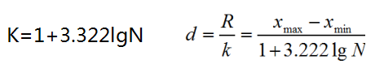
其中：K为组数,N为总体单位数,d为组距,R为全距，即最大标志值Xmax与最小标志值Xmin之差。
组中值的计算:
组限：指每组两端数值。分为上限和下限。
上限与下限：在组距数列中，每一组的起点数值为组的下限，终点数值为组的上限。
组距与组中值：就是上限与下限的距离。而各组中点位置上的变量值叫组中值,它是各组的代表值。
等距数列：在组距数列中，各组的组距都相等
异距数列或不等距数列距：各组的组距不完全相等
在上限与下限齐全的闭口组中，组距与组中值的计算公式如下：组中值等于上限加上下限除以2。 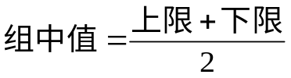
组距＝上限-下限
闭口组：上限与下限齐全的组
开口组：编制组距数列时，为了避免出现空组，同时又能使个别极大或极小的数据不至于无组可归，常使用“××以上（上开口组）”或“××以下（下开口组）”这种不确定具体组限的组，这样的组称为开口组。
开口组组距：通常情况下开口组的组距等于相邻组组距。
开口组的组中值：缺下限的组的组中值等于本组上限减去相邻组的组距除以2；缺上限的组的组中值等于本组下限加上相邻组的组距除以2。
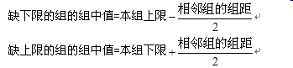
(7)向上累计：即从低组到高组累计，表示该组上限以下的次数（频率）有多少。
向下累计：即从高组到低组累计，表示该组下限以上的次数（频率）有多少。
12、统计分组标志选择的原则：
分组标志选择的原则：根据统计研究的目的与任务选择标志；选择能说明事物本质特征的标志；根据研究事物所处的历史条件或经济条件选择标志。
13、简要说明单项数列、组距数列的适用范围。
单项数列:适用范围：离散型变量，变量值的种数较少时(不超过15个）
组距数列的适用范围:离散型变量，变量值的种数较多时；连续型变量，因其可取值难以一一列出
14、统计表的结构（从形式上看、从内容上看）、种类{简单表、简单分组表(分组表)、复合分组表}。
(1)统计表的结构，从形式上看：由总标题、横行标题、纵栏标题和指标数值（数字资料）四部分组成。必要时可以在统计表的下方加上表外附加。
从统计表的内容看，包括主词和宾词两部分组成
主词：主词是统计表所要说明的对象，总体、总体的各个组、总体单位的名称和时间等，一般置于表的左方。
宾词：是统计表用来说明总体数量特征的各个统计指标的名称和数值.一般至于表的右方
(2)按主词的分组情况不同分为:简单表、分组表、复合表。
简单表：对表的主词不做任何分组的统计表，按时间顺序和按总体单位排列两种
分组表：对表的主词进行简单分组和并列分组的统计表。
复合表：对表的主词进行复合分组的统计表
15、统计绝对数的概念、分类、作用。
(1)统计绝对数是反映在一定时间、空间条件下某种现象的总体规模、总水平或总成果的统计指标，又称为总量指标。或者是说明总体单位总数目和总体单位某一数量标志值总和的指标。
(2)分类：总体内容不同分为总体单位总数和总体标志值总数；时间状况不同
分为时期数和时点数；计量单位不同分为实物指标、价值指标和劳动指标。
- 作用：反映国情国力；制定政策的依据；反映数量表现和趋势；计算相对数和平均数基础

- 相对数的表现形式、种类（知道每种相对数的定义、计算方法、特点、意义——特别是计划完成相对指标、结构相对指标、动态相对指标、比较相对指、强度相对指标的计算。参考习题。）。

1.某公司下属甲、乙、丙三个企业有关资料如下表： （本题7分, 每空0.5分）
企业 | 一月实际产值  (万元) | 二月份 |  |  |  | 二月实际产值为一月的（%）
企业 | 一月实际产值  (万元) | 计划产值  （万元） | 计划产值  比重（%） | 实际产值  （万元） | 计划完成  （%） | 二月实际产值为一月的（%）
甲 | 150 | 200 |  |  | 110.0
乙 |  | 250 |  |  | 100.0
丙 | 200 |  |  | 90
合计 | 650 | 800 | 100.00
试根据指标之间的关系计算并填写表中所缺数字（不用写出计算过程）

企业 | 一月实际产值  (万元) | 二月份 |  |  |  | 二月实际产值为一月的（%）
企业 | 一月实际产值  (万元) | 计划产值  （万元） | 计划产值  比重（%） | 实际产值  （万元） | 计划完成  （%） | 二月实际产值为一月的（%）
甲 | 150 | 200 | 25 | 220 | 110.0 | 146.67
乙 | 300 | 250 | 31.25 | 250 | 100.0 | 83.33
丙 | 200 | 350 | 43.75 | 90 | 25.71 | 45.00
合计 | 650 | 800 | 100.00 | 560 | 70 | 86.15

17、计划完成相对数的大小与计划完成程度的关系（超额完成、正好完成、未完成）。计划完成相对数大于100%是否就完成了计划。
18、时期数（时期指标）、时点数（时点指标）的区别。
时期数和时点数的主要区别是：
(1)指标数值是否需连续登记取得,前者必须连续登记，后者没有必要；
(2)指标数值能否可加，前者可以，后者不可以；
(3)指标数值是否与时间长度有直接联系，前者有，后者没有。
19、统计相对数的运用应注意的问题。特别地，相对数与绝对数应结合应用。
20、什么是集中趋势指标（统计平均数）、集中趋势指标（统计平均数）的分类。
21、集中趋势指标、离中趋势指标的作用。
22、算术平均数与强度相对数的区别（给出一个指标能区别是哪一个）。
23、离中趋势指标的种类。对极差、平均差、标准差的优缺点的认识。
24、算术平均数的数学性质（主要是教材上前两个）。权数对算术平均数的作用（权衡轻重）,什么情况下简单算术平均数和加权算术平均数相等。
25、算术平均数、调和平均数、几何平均数、标准差、标准差系数的计算。加权调和平均数和几何平均数在什么情况下使用。（如何判断两个数列平均数代表性高低——最常用的方法：首先计算各自数列的算术平均数、标准差、标准差系数，然后比较，标准差系数小的平均数代表性高。参考习题册。）
2.某车间有甲、乙两个生产小组,甲组平均每个工人的日产量为22件标准差为3.5件;乙组工人日产量资料如下: （本题10分）
日产量(件) | 组中值x | 工人数f | xf | 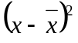 | f
10—12 |  | 10
13—15 |  | 20
16—18 |  | 30
19—21 |  | 40
合计 | ------ | 100

要求：（1）填上表中空白处数字；（3分，每空0.15分）
（2）计算乙企业工人的平均日产量、标准差和标准差系数；（5分）
（3）比较甲、乙两生产小组哪个组的日产量更有代表性?（2分）

（1）（3分，每空0.07分）
日产量(件) | 组中值x | 工人数f | bf |  | f
10—12 | 11 | 10 | 110 | 36 | 360
13—15 | 14 | 20 | 280 | 9 | 180
16—18 | 17 | 30 | 510 | 0 | 0
19—21 | 20 | 40 | 800 | 9 | 360
合计 |  | 100 |  | 900

（2）
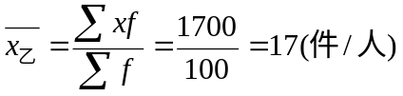 （1分）
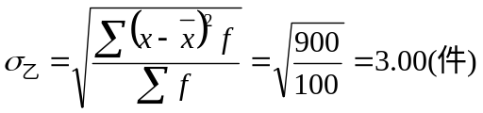 （2分）
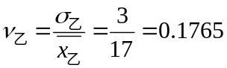 （2分）

又因为：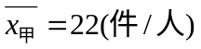 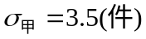
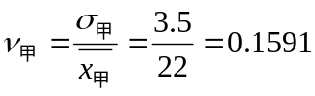 （1分）
即：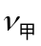<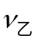 因此甲组的平均数更具代表性。（1分）

- 资料分组时中位数、众数的计算，包括上限公式与下限公式。参考习
题。

27、数值平均数的计算和运用原则。
28、算术平均数、中位数、众数的关系。（一般地，正态分布或对称分布时，三者相等；正偏分布即右偏分布或有极大值时，算术平均数>中位数>众数；负偏分布即左偏分布或有极小值时，算术平均数<中位数<众数）。
29、时间序列的定义、构成要素。时期序列、时点序列的区别。
30、时间序列的编制原则。
时间序列中各项数据具有可比性原则、时间长度一致、总体范围一致、数据内容一致、数据的计算方法、计算价格和计量单位要一致。
- 时间序列分析指标的分类（主要是：水平分析指标包括发展水平、增长量、平均发展水平、平均增长量；速度分析指标包括发展速度、增长速度、平均发展速度、平均增长速度，参考习题-练习册上的习题）。
31、31题
5．某地区2004—2008年国民生产总值数据如下：
年份 |  | 2004 | 2005 | 2006 | 2007 | 2008
国民生产总值(亿元) |  | 40．9 |  | 68．5 | 58
发展速度(％) | 环比 | —
发展速度(％) | 定基 | — |  |  |  | 151．34
增长速度(％) | 环比 | — | 10．3
增长速度(％) | 定基 | —
累计增长量
逐期增长量

要求：
(1)计算并填列表中所缺数字。
(2)计算该地区2004—2008年间的平均国民生产总值。
(3)计算2004—2008年间国民生产总值的平均发展速度和平均增长速度。

4．(1)计算表如下：
某地区2004—2008年国民生产总值数据
年份 |  | 2004 | 2005 | 2006 | 2007 | 2008
国民生产总值(亿元) |  | 40．9 | 45．11 | 68．5 | 58 | 61.9
发展速度（%） | 环比  定基 | —  — | 110.29  110.29 | 151.85  167.48 | 84.67  141.81 | 106.72  151.34
增长速度（%） | 环比  定基 | —  — | 10.29  10.29 | 51.85  67.48 | -15.33  41.81 | 6.72  51.34
累计增长量
逐期增长量

(2) 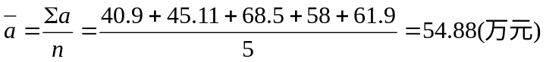
(3) 平均发展速度：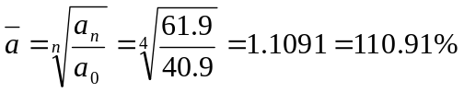
∴ 平均增长速度＝平均发展速度－1＝110．91％－1＝10．91％
答：该地区2004—2008年间的平均每年创造国民生产总值54．88亿元，2004—2008年期间国民生产总值的平均发展速度为110．91％，平均增长速度为10．91％。
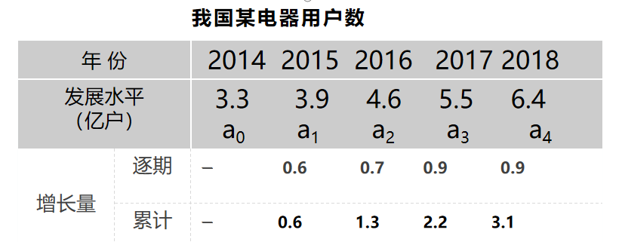

注意动态平均数与静态平均数的联系和区别。
动态平均数，是将时间序列中各个不同时间上的指标数值加以平均而求得的平均数。
静态平均数：总体标志总量除以总体单位数
动态平均数与静态平均数不同。动态平均数是根据时间序列对事物在不同时间的数量差异进行抽象而计算的平均化的数据，是以时间为单位而计算的，它从动态上说明了现象在不同时间发展变化的一般水平。而静态平均数是根据变量数列对总体单位之间的数量差异进行抽象而计算的平均化的数据，是以总体单位为单位计算的，它从静态上说明了现象总体中各单位在同一时间上变量值的一般水平。
- 增长量（逐期、累计）、平均增长量、平均发展水平（包括用绝对数时间序列、相对数时间序列、平均数时间序列计算平均发展水平）、发展速度（环比、定基）、增长速度（环比、定基）、平均发展速度（几何平均法）、平均增长速度、增长1%绝对值的计算。参考相关习题。定基发展速度又称总速度。

5．某企业第四季度总产值和劳动生产率资料如下：
月份 | 10 | 11 | 12
工业总产值(万元)  劳动生产率(元)/人 | 150  7500 | 168  8000 | 159.9  7800
要求：
(1)计算该企业第四季度的月平均劳动生产率。
(2)计算该企业第四季度劳动生产率。
提示：全员劳动生产率=工业总产值/全部职工平均人数

5. 全员劳动生产率=工业总产值/全部职工平均人数
某企业第四季度总产值和劳动生产率资料计算表
月 份 | 10 | 11 | 12
工业总产值(万元)b  劳动生产率(元/人)a  平均人数(人)c=b/a | 150  7500  200 | 168  8000  210 | 159.9  7800  205
这是根据相对数时间序列计算平均发展水平。
∴ (1)第四季度月平均劳动生产率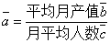
=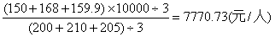
∴(2)第四季度劳动生产率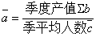
=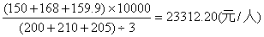

6.某工业企业资料如下：（本题10分）
月份  指标 | 四月 | 五月 | 六月 | 七月
工业总产值(万元) | 180 | 160 | 200 | 190
月初工人数(人) | 600 | 580 | 620 | 600
试计算：(1)第二季度月平均劳动生产率（6分）
(2)第二季度平均劳动生产率 （4分）

6. 解：（1）根据公式：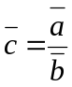 （1分）
二季度月平均劳动生产率=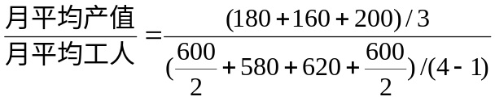
=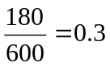（万元/人）=3000元/人（5分）
(2)二季度平均劳动生产率=总产值/平均工人数=540/600=0.9万元/人=9000元/人（4分）

- 测定长期趋势的三种方法。用最小平方法配合直线趋势方程并预测（参考习题）。测定季节变动的目的，如何测定季节变动、季节比率【第一种方法-按月（季）平均法】的计算（参考习题）。各季节比率相加等于什么。
7.某地区2015—2019年猪肉产量如下：（本题10分）
年份 | 产品产量（万吨）y |  | 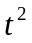 | 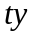
2015 | 110
2016 | 124
2017 | 120
2018 | 128
2019 | 130
合计 | 612
- 在上表中的空白处填写数字（3分，每空0.17分）
（2）试用最小平方法配合直线趋势方程，预测2020年年末猪肉产量(要求列表计算所需数据资料，写出公式和计算过程)（7分）

7.解：(1)（3分，每空0.2分）
年份 | 产品产量（万吨）y
2015 | 110 | 1 | 1 | 110
2016 | 124 | 2 | 4 | 248
2017 | 120 | 3 | 9 | 360
2018 | 128 | 4 | 16 | 512
2019 | 130 | 5 | 25 | 650
合计 | 61 | 15 | 55 | 1880

（2）
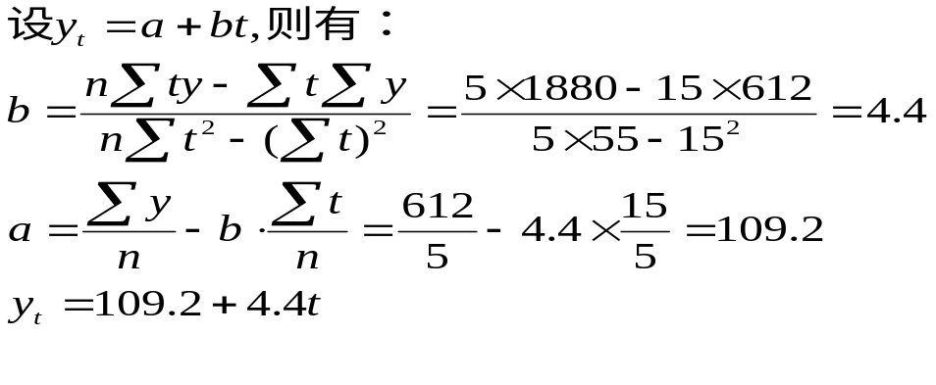

则有y2020=109.2+4.4×6=135.60(万吨）

（计算表3分，设模型1分，标准方程和参数表达式及求解各2分，方程及预测2分）

8．某公司1998—2008年的产品销售数据如下(单位：万元)：
年份 | 1998 | 1999 | 2000 | 2001 | 2002 | 2003
销售额 | 80 | 83 | 87 | 89 | 95 | 101
年份 | 2004 | 2005 | 2006 | 2007 | 2008
销售额 | 107 | 115 | 125 | 134 | 146
要求：应用最小平方法配合趋势直线，并预测2010年的产品销售额。
某公司1998—2008年的产品销售趋势线参数计算表
年份 | 时间顺序 | 销售额（万元）
1998  1999  2000  2001  2002  2003  2004  2005  2006  2007  2008 | 1  2  3  4  5  6  7  8  9  10  11 | 80  83  87  89  95  101  107  115  125  134  146 | 1  4  9  16  25  36  49  64  81  100  121 | 80  166  261  356  475  606  749  920  1125  1340  1606
合计 | 66 | 1162 | 506 | 7684
解：设直线趋势方程为：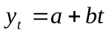
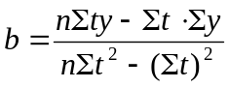
∴ =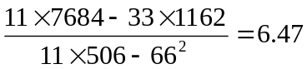
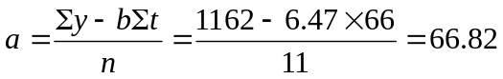
∴ 产品销售量的趋势直线为：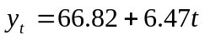
∴
9．某市某产品连续四年各季度的出口额资料如下(单位：万元)：
季 度 | 一 | 二 | 三 | 四
第一年  第二年  第三年  第四年 | 16  28  45  50 | 2  4．3  7．1  5．1 | 4  6．7  14．2  16．8 | 51  77．5  105  114
要求：计算该市该产品出口额的季节比率，并对其季节变动情况做简要分析。

某市某产品连续四年各季度的出口额资料及季节比率计算表
单位：万元
 | 第一年 | 第二年 | 第三年 | 第四年 | 同季合计 | 同季平均 | 季节比率（%）
一季  二季  三季  四季  合计  季平均 | 16.00  2.00  4.00  51.00  73.00  18.25 | 28.00  4.30  6.70  77.50  116.50  29.13 | 45.00  7.10  14.20  105.00  171.30  42.83 | 50.00  5.10  16.80  114.00  185.90  46.48 | 139.00  18.50  41.70  347.50  546.70  — | 34.75  4.63  10.43  86.88  136.68  34.17 | 101.70  13.54  30.51  254.26  400.00  —
从上表中可以看出，该市该产品的出口额变动呈现出比较明显的季节波动。在一年当中，第一季度和第四季度是出口旺季，特别是第四季度达到全年最高点，季节指数为254．62％，第二季度 和第三季度是出口淡季，第二季度是全年最低点，季节指数为13．54％。企业应根据该产品的出口季节变动组织生产，特别是要注意为第一季度和第四季度的出口准备好货源。
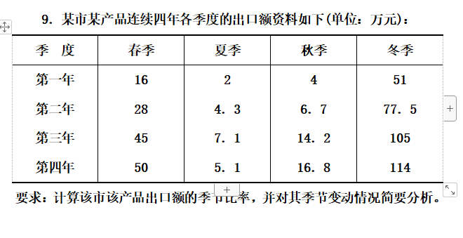
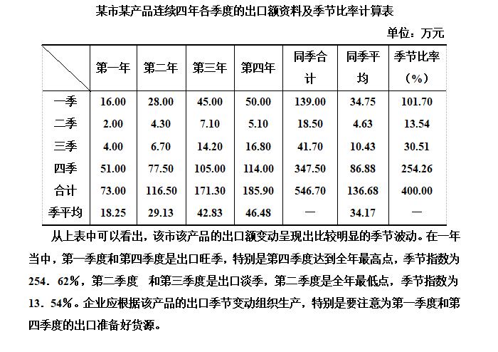

- 指数的概念、种类、作用。
狭义的指数就是指反映由不同度量的事物所构成的特殊总体变动或差异程度的相对数。即不能直接相加或对比的复杂现象综合变动程度相对数。
36、指数体系的概念、作用，特别是利用指数之间的关系进行推算。
37、能正确区分数量指标指数、质量指标指数。
38、总指数的编制形式（综合指数和平均指数）。
39、加权算术平均指数和加权调和平均指数的计算。
40、什么是同度量因素、作用、同度量因素选择的一般原则（综合指数编制的一般原则）。
同度量因素：把不同度量因素的事物转化为同度量事物的媒介因素，或者是计算总指数时为了解决现象的量不能直接相加的问题而采用的一个媒介因素。
作用：同度量的作用；权数的作用
同度量因素选择的一般原则（综合指数编制的一般原则）：
“质报数基”，质量指标指数同度量因素选在报告期，数量量指标指数同度量因素选在基期
- 总量指标变动的双因素分析（统计绝对数变动的因素分析-参考习题）。
10.某厂生产的三种产品的有关资料如下：（本题13分）

产品名称 | 产量（件） |  | 单位产品成本（元） |  | 总成本（元）
产品名称 | 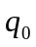 | 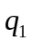 | 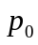 | 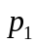 | 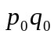 | 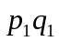 | 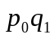
甲 | 1000 | 1200 | 10 | 8
乙 | 5000 | 5000 | 4 | 4.5
丙 | 1500 | 2000 | 8 | 7
合计 | - | - | - | -
要求：
(1)将表中总产值列的空白处填上数字（3分，每空0.25分）
(2)总成本指数、单位成本指数和产量指数及其绝对数增减额（6分）
(3)利用指数体系分析说明总成本(绝对数和相对数)变动情况。（4分）
10..解:（1）
产品名称 | 产量 |  | 单位产品成本(元） |  | 总成本（元）
甲 | 1000 | 1200 | 10 | 8 | 10000 | 9600 | 12000
乙 | 5000 | 5000 | 4 | 4.5 | 20000 | 22500 | 20000
丙 | 1500 | 2000 | 8 | 7 | 12000 | 14000 | 16000
合计 | - | - | - | - | 42000 | 46100 | 48000

（2）总成本指数、单位成本指数和产量指数及其绝对数增减额
总成本指数为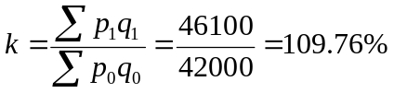
总成本变动额为

单位成本总指数= 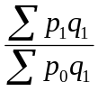 = 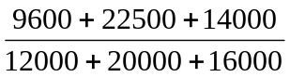=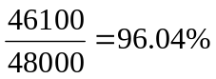
由于单位产品成本变动使总成本变动的绝对额为
－= 46100－48000 = －1900

产量总指数 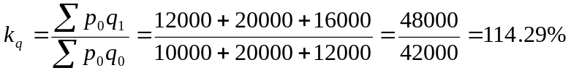
由于产量变动而使总成本变动的绝对额为

(3)建立指数体系及其说明
4100=（－1900）+6000
即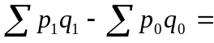(－)+(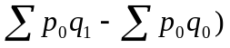
109.76%=96.04%×114.29%， 即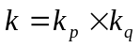
从两个方面分析说明：
从绝对数来看，三种产品的总成本报告期比基期增加了4100元，是因为单位成本下降使得产值减少了1900元和产量的增加使得产值增加了6000元两个因素共同所致。
从相对数来看，三种产品的总成本报告期比基期总成本增加了9.76%，是由于单位成本下降了3.86%和产量增加了14.29%和两因素的共同影响。
（计算表3分，每种计算指数及增减绝对额各1分，指数体系2分，分析说明2分）

补充：
同限分组与异限分组
判断对错
离散型变量分组时，只能采用同限分组（错误）
连续型变量分组时，只能采用同限分组（正确）

同限分组就是组限相同：
成绩分组
60以下
60-70
70-80
80-90
90-100

异限分组就是组限不相同
注意：单选、多选要注意审题：下列问题是正确的，还是不正确，要注意区别

考试题型及分值分配：
单选题（1分×20=20分）
多选题（2分×5=10分）
判断题（1分×10=10分）
简答题（5分×2=10分）
计算分析题（5个小题或4个小题，共50分）

总成绩=平时成绩*20%+期末成绩*80%

